|  |  |
| --- | --- |
| １年１組（〇〇名）社会科（歴史的分野）学びのデザインシート | |
| 日時　　〇月〇〇日（〇）〇校時 | 場所　１年〇組教室　指導者　　教諭　東与賀　太郎 |

１　単元名と本単元の評価規準

|  |  |
| --- | --- |
| 単元名 | 単元３　【中世】武家政権の成長と東アジア　[全６時間]  １章　　武士の世の始まり　※『中学生の歴史』ｐ52～65　帝国書院 |

|  |  |  |  |
| --- | --- | --- | --- |
| 本単元（６時間）のルーブリック | | | |
| 具体的な内容／単元末の評価 | 知識・技能 | 思考・判断・表現 | 主体的に学習に取組む態度 |
| □「武士はどのようにして政治の中心になったのか？」を知り，古代の天皇や貴族の政治と武士政権の違いをつかむ。  ○様々な資料から，鎌倉の武士や民衆の成長を背景として社会や文化が展開していったことを知る。 | □平氏政権と比べ，鎌倉幕府が長く続いた理由を，政策の影響度の視点でランキングにし，その根拠と理由を説明できる。  □幕府と朝廷の関係，御恩と奉公の仕組みを資料として，鎌倉幕府滅亡の要因について，解説文を作ることができる。 | □単元を通した問いの探究を通して，当時の政策，社会，経済などの現状や問題点について，級友や第三者との意見交換をもとに明らかにし，よりよい社会づくりの視点で鎌倉時代の政策評価をできる。 |

２　単元計画

|  |  |  |  |
| --- | --- | --- | --- |
| 単元（全6時間）を通した学習課題：鎌倉幕府滅亡の要因は本当に元寇なのか？ | | | |
| 時間配当 | | １時間ごとに全員が達成をめざす学習内容目標（めあて） | 備考 |
| １ | 1時間  P52～53 | 古代から中世への変化について，「律令制の変化」を視点に説明できる！　※本シートを配付し，単元の見通しをもつ |  |
| ２ | 1時間  P54～55 | なぜ武士が政治の中心になったのかについて，資料を使って説明できる！ |  |
| ３  ［本時］ | 1時間  P56～57 | 平氏政権よりも鎌倉幕府が長く続いたのかについて，説明できる！ |  |
| ４ | 1時間  P58～61 | 鎌倉文化が広がった背景を「武士」と「庶民」の視点から説明できる！ |  |
| ５ | 1時間  P62～65 | 本当に鎌倉幕府は元の襲来によって滅びたのか，資料をもとに判断したことを説明できる！ |  |
| ６ | １時間 | パフォーマンス課題「鎌倉幕府滅亡の要因は本当に元寇なのか？」を280～300文字以内でまとめプレゼンできる！ |  |

以下については参考資料

３　本時の学習展開

|  |  |  |  |
| --- | --- | --- | --- |
|  | 学習活動 | 教師の指導・支援 | 評価 |
| 導  入 | 振り返り　[0：00～5：00] | | ・時間内に解答できたか。［観察（知理）］  ・班員と答え合わせができたか。［観察（知）］ |
| １　振り返りテストに臨む。 | ○IWBに提示した小テストを行う。  →小テストは単元や授業の展開によってはしなくても良い。 |
| 気づく　[5：00～8：00くらい] | |
| １　語りを聞く。 | ○『学び合い』の絶対ミッションを確認させる。   |  | | --- | | ・分かったふりして孤独にならない。  ・分かったふりをさせて孤独にさせない。  ・「分かった」は説明できること。  ・「分からない」は恥ずかしいことではない。 |  |  |  | | --- | --- | | 仲間との５つのかける | 仲間との５つの行く | | 気をかける  目をかける  声をかける  時間をかける  願いをかける | 知らせにいく  見に行く  聞きに行く  頼りに行く  説明しに行く |   ○例）本単元を理解してほしい理由（これが分かればこんなにおもしろい，これが分かれば100年後の歴史がよく分かる，この人物について先生はこう思うけど，そうではないと思ったら教えてほしい，などなど）を語る。 |
| ２　本時のめあて，評価規準を確認する。 | ○本時のめあて「平氏政権よりも鎌倉幕府が長く続いたのかについて，説明できる！」を確認させる。 | ・興味・関心を持って話を聞くことができたか。  ［観察（知理）］ |
| 展  開 | 確かめる／確認する　[8：00～40:00] | | ・誤字脱字等の訂正をしているか，また指摘しあっているか。  ［観察（思判）］  ・よりよい意見を参考にしているか。［観察（技表）］ |
| ３　『学び合い』で学習を進める。   |  | | --- | | この欄は，知識ととして記憶させる重要語句や，めあてに対する課題解決の過程での気づき等をSクラス，AAクラス，Aクラス，Bクラス，Cクラス（またはS，A，B，Cでも良い）に応じて指導者が見取るであろう内容を記しておく。  ＊教師の指導，支援はファシリテーとしての役割を記述しているため，展開部は学習活動のこの枠内だけを書き換えれば良いことになる。  例  Ｓクラス（９割以上理解）  ＡＡクラス（7割理解）  Ａクラス（５割理解）  Ｂクラス（３割理解）  Ｃクラス（２割以下） | | ○ファシリテーターとして個と個をつなぐ，個と集団をつなぐ，かかわりの良い生徒については可視化する。  ○ワークシートの問いはできるだけ一人で確認するように促す。  ○めあてや問いの意味が分からない生徒については，意味を説明したり，ヒントを与えたりする。  ○孤立している生徒，孤立しそうな生徒は常に観察し，ファシリテートのタイミングを探る。  ○ネームボードを確認し，適時，めあての達成レベルを知らせる。 |
| ○机間支援をしながら『学び合い』の支援をする。  《個人解決への個別最適化支援》  ・考える手がかりとなる図版や文書資料に注目するよう声かけをする。  ・用語の意味や内容については，デジタル教科書や資料集で調べるように指導する。  ・学習が進んでいない生徒，自分からかかわることを苦手とする生徒には，個に応じて生徒同士をつなげ学級内の帰属意識を持たせる。  ・学習進度に応じてA問題とB問題への取り組みを指示する。  《自己肯定感を高める支援》  ・良い探究をしている生徒，あるいはかかわりをしている生徒を可視化する。  ・主体的に活動している生徒は全体に紹介し自己存在感を持たせる。  《ICT利活用の支援》  ・デジタル教科書の効果的な利活用方法を指導する。  ・デジタル教科書で探究しようとしている生徒には，個に応じて解説をしたり，質問を投げかけたりして探究心を高める。  ・IWB操作が苦手な生徒には，グループでデジタル教科書を利活用している場面に入ることができるよう声かけをしたり，個別に指導したりする。 | ・積極的に『学び合い』をしようとしているか。[観察（関意態）]  ・誤字脱字等をチェックしながらていねいに記述しているか。  [観察（技表）]  ・学習のめあてのアプローチするすべての問いに解決に主体的に仲間と協働して臨んでいるか。[観察（関意態）] |
| 終  末 | まとめる　[40:00～50:00] | | ・振り返りテスト全問正解にチャレンジしているか。 |
| ４　学力として身に付いたことを確認する。  ・振り返りテスト | ○思考力や判断力を要する課題や多くの生徒が理解不十分と判断した内容を確認し，振り返りテストを行う。  ○『学び合い』を通してかかわり方が自他に効果的だった生徒を紹介する。  ○次回デジタル確認テストを確認する。 |

［参考］

①　めあての提示について

　　「何を覚えたのかではなく，何ができるようになったか」を生徒全員が自分で評価できるめあて（課題）を提示する。この提示により[目標→学習→評価の一体化]となる。具体的にはインプット型の述語，「～がわかろう」「～を感じよう」「～を考えよう」「～を話し合おう」「～を理解しよう」としない。「～を説明できる」「感じたことを説明できる」「話し合ったことをまとめて発信することができる」などのアウトプット型のめあてとする。

②　裁量を与える

　　どのように学習を展開するのか，誰とどのように交流するのか，もしくは交流しないのかについて考え，決定していく裁量を生徒に与えることで個別最適化を図る。具体的には一人学び，隣同士，ディベート，タウンミーティング，ワークショップが考えられる。

③　異なる学習状況を生まれ，対話につながり，考えを交流し合う。

　生徒が課題解決に必要と感じたときに最善と考えたモノ，人，事柄とつながり対話するという手段を考えさせる。

④　考えを磨き合い（パブリックディベート），意味が分かる

　　多様な意見に折り合いをつけて最適解，納得解を出させる。教師の操作が入ると，それは同質性を図ることであり，個別最適化に向かわない。「教える→教えられる」という一方的な関係でなく，ともに「学ぶ」という関係として存在することが求められる。

[書式について]

１　項目

|  |
| --- |
| Ⅰ　タイトル  ○△□○◇□・・・・大項目はゴシック，以下は明朝とする。項目番号はローマ字からはじめても，数字からはじめてもどちらでも良い。[Ⅰ→１→(１)→①→ア→あ]  項目や本文を目に優しい「UD デジタル 教科書体 NK-R」にしてもよいが，その時は様式として決めておいた方がよい。ただし行間が広がるため，調整が必要となる。  このチェックをはずす |
| １　タイトル  ○△□○◇□○△□○◇□○△□○◇□○△□○◇□○△□○◇□○△□○◇□○△□○◇□○△□○◇□・・・・ |
| (１) タイトル  ○△□○◇□○△□○◇□○△□○◇□○△□○◇□○△□○◇□○△□○◇□○△□○◇□○△□○◇□・・・・ |
| ① タイトル  あいうえお，○△□○◇□○△□○◇□○△□○◇□○△□○◇□○△□○◇□○△□○◇□○△□○◇□○△□○◇□・・・・  　　　　○　あいうえお,かきくけこ  　　　　○　さしすせそ，たちつてと  　　　　※なにぬねの,はひふへほ○△□○◇□○△□○◇□○△□○◇□○△□○◇□○△□○◇□○△□○◇□○△□○◇□○△□○◇□  ② タイトル  ○△□○◇□○△□○◇□○△□○◇□○△□○◇□○△□○◇□○△□○◇□○△□○◇□○△□○◇□・・・・ |
|  |
| ア　タイトル  あいうえお，○△□○◇□○△□○◇□○△□○◇□○△□○◇□○△□○◇□○△□○◇□○△□○◇□○△□○◇□○△□○◇□・・・・  　イ　タイトル  あいうえお，○△□○◇□○△□○◇□○△□○◇□○△□○◇□○△□○◇□○△□○◇□○△□○◇□○△□○◇□○△□○◇□・・・・ |
| あ　タイトル  あいうえお，○△□○◇□○△□○◇□○△□○◇□○△□○◇□○△□○◇□○△□○◇□○△□○◇□○△□○◇□○△□○◇□・・・・  い　タイトル  あいうえお，○△□○◇□○△□○◇□○△□○◇□○△□○◇□○△□○◇□○△□○◇□○△□○◇□○△□○◇□○△□○◇□・・・・ |

２　※，○，□の使い方

　　　通常全角スペースとなるが，全角スペースを入れないで文字をスタートさせる。ただし，※，○，□は同項目内で複数回使用すると何番目のことか分からなくなるため，あまり使わない方が良い。どうしても使いたい場合は，以下のような使用方法をおすすめする。

|  |
| --- |
| ※あいうえおかきくけこさしすせそたちつてとなにぬねのはひふへほ，まみむめも，やゆよあいうえおかきくけこさしすせそたちつてとなにぬねのはひふへほ，まみむめも，やゆよ  ○あいうえおかきくけこさしすせそたちつてとなにぬねのはひふへほ，まみむめも，やゆよあいうえおかきくけこさしすせそたちつてとなにぬねのはひふへほ，まみむめも，やゆよ  □あいうえおかきくけこさしすせそたちつてとなにぬねのはひふへほ，まみむめも，やゆよあいうえおかきくけこさしすせそたちつてとなにぬねのはひふへほ，まみむめも，やゆよ  ※１　あいうえおかきくけこさしすせそたちつてとなにぬねのはひふへほ，まみむめも，やゆよあいうえおかきくけこさしすせそたちつてとなにぬねのはひふへほ，まみむめも，やゆよ  ※２　あいうえおかきくけこさしすせそたちつてとなにぬねのはひふへほ，まみむめも，やゆよあいうえおかきくけこさしすせそたちつてとなにぬねのはひふへほ，まみむめも，やゆよ  ※３　あいうえおかきくけこさしすせそたちつてとなにぬねのはひふへほ，まみむめも，やゆよあいうえおかきくけこさしすせそたちつてとなにぬねのはひふへほ，まみむめも，やゆよ |

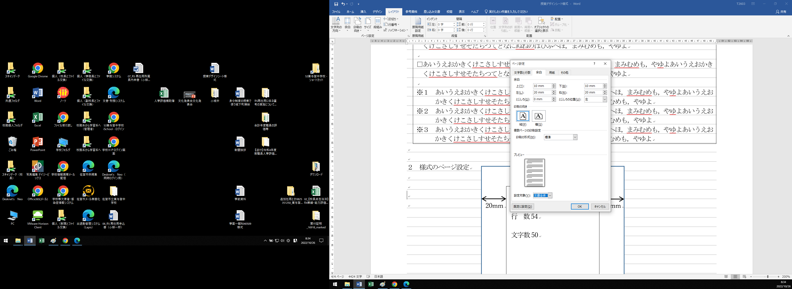

20mm

20mm

10mm

10mm

文字数と行数を指定する

行　数54

文字数50

３　様式のページ設定

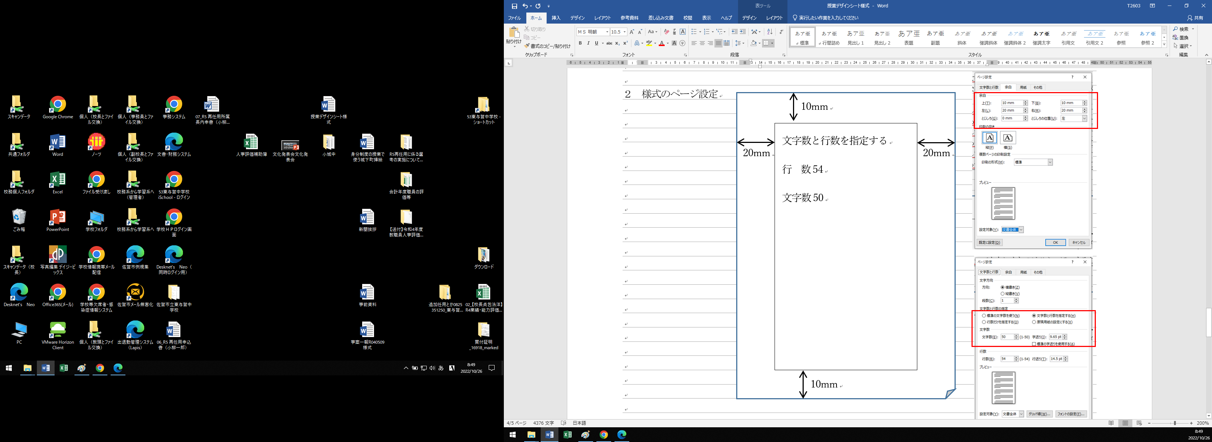

文章を入力する時は，段落ごとに両端揃えをしておくと，全体的に美しく見える。

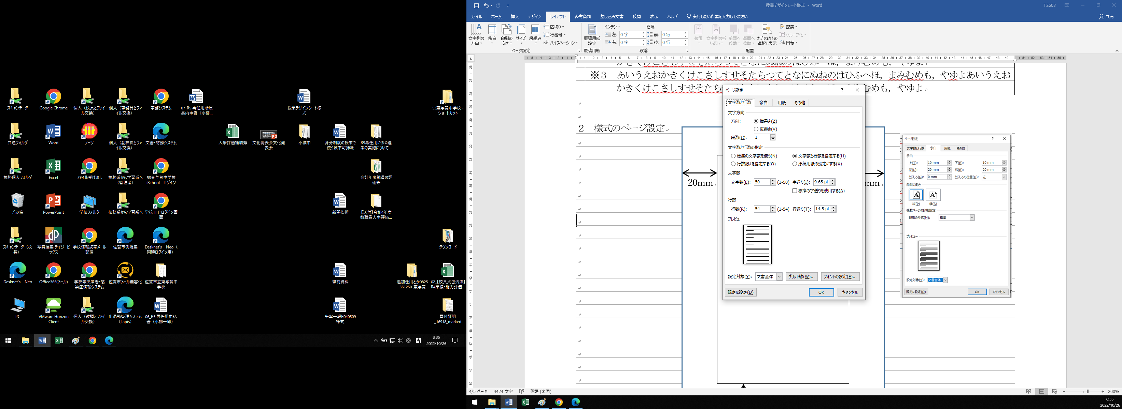

[授業展開の考え方]

順序立てて示せばこうなります。

[課題発見能力]

＊なぜって思ったこと、感じたこと

↓

[課題設定能力]

＊なぜって思った感じたことを整理して焦点化し課題を設定する

↓

[課題解決能力]

＊設定した課題を解決するために情報を集める（情報収集能力）→集めた情報が必要か必要でないかを判断する（情報選択能力）→選択した情報を活用しまとめる（情報活用能力）

↓

[課題発信能力]

＊ここで学んだことを発信する，つまり学んだことが学力として身に付いたか身に付いていないかが明らかになる。

↓

[課題再構成能力／再発信能力]

＊よりよい課題発信をするために，周囲からもまれることが学力向上の要となる。

１　授業を通して身に付けさせる力，能力とは

　(１)　課題発見能力　課題設定能力　課題解決能力（情報収集能力／情報選択能力／情報活用能力）課題発信能力（再構成→再発信）

　　①　例えば，社会科歴史的分野の単元「関ヶ原の戦い」を通して課題発見能力を身に付けさせるときに，関ヶ原の戦いについての知識がないと課題発見能力は発揮できない。

　　　　仮に「関ヶ原の戦い」という見出しだけで，課題発見しなさいというめあてを指定するとするならば，課題設定は，常に「いつ，どこで，誰が，なぜ戦いをしたかを説明できる」となる。つまりめあてを示す必要がなく，小学校での既習事項かすでに塾で学んだこと，歴史が好きで知っていたことに過ぎない。レディネステストとしての色が濃いと言える。個に応じた個別最適化を図ろうとするならば，以下のような授業展開が望ましい。

　　　ア　めあては「1600年の関ヶ原の戦いについて説明できる」とし，学習内容に応じて問いを設定していく。

　　イ　問いとは，どこで，誰が何のためにどのような理由で戦いを起こしたのか，さらにはその結果どうなったかとなる。

　　　　この課題解決過程での「問い」が連動し生徒の学びの思考を深まらせるようでなければならない。

　　ウ　問いを解決していく中で，個別最適化が発生する。つまり，「Ｓクラスの生徒は石田三成の生涯について深く調べることができた」「Ａの生徒は東軍がどのような経緯で勝利を得たかを調べることができた」そして，「Ｂクラスの生徒は年号を覚え，戦いの中心人物の数名の名前を漢字で書けるようになった」となる。「Ｃクラスの生徒は徳川家康とだけ覚えた」であろう。これが，課題設定能力となる。つまり，課題設定能力は主体的に何を学んだかという第３観点に関係することであり，自己課題を文字にまとめたりグラフにしたりすることができるようになれば，「学んだことをどう活用できたか」という評価材料となる。さらに言えばこれが絶対評価。Ｃクラスの生徒が徳川家康と漢字で書けるようになれば，「５」となる。

　②　続いて課題設定能力についてである。授業における課題はめあてであるため，そもそも課題は設定済みとなる。では課題設定能力はどこで身に付けさせるかということになる。

　　　①のウが課題設定能力となる。問いを各自が解決していく中でＣクラスの生徒の場合は30分かけて「徳川家康」と感じで書けるようになったのであれば，授業の終末で課題を「関ヶ原の戦いで勝利した徳川家康を漢字で書けるようになる！」が課題設定能力となる。

　　　ただし，ここで注意しなければならないことは，課題設定の質を高めさせることである。そのためには，文字数と使用語句を条件とすることとなる。使用語句とは重要語句，公式，端的な文章であったりする。

２　授業時数とのからみ

　　　　これまでの個別最適化，一人一人の学力向上や支援級の免許保持教員の持ち時間，および支援級生徒やや取り出しといわれる個別学習で授業時数の改善が見込めない。この問題の解決には今のところ１の（１）のような考え方で授業構築すれば，Ｃクラスの生徒への対応も見通しを持つことができるようになるであろう。

３　宿題とのからみ

　　宿題論議は教育界を沸かせているが，確かにしないよりはましであり，出さないよりはましである。漢字１ページの宿題は書ける漢字もあれば書けない漢字もあるため宿題で書けるようになればそれに越したことはない。問題はそこに「主体的」か「受動的」かという個性伸長論が残る。つまり指示待ちの大人を育てていないかという論議である。ちなみに国はこの対策に「学び直し」という政策をだしている。リスキングは教員が対象です（汗

　　かかわりと帰属意識，所属意識を重視する主体的協働型授業であれば，「友達の説明を分かるようになりたい」「いつも教えてもらっているばかりだから自分でも勉強しよう」という感情が発生する。そのためにも事前に次授業のワークシートを与えておくと予習となり反転学習への期待が深まる。

４　学習指導案の考え方

＊費用対効果としての働き方

上記１と２は単元の１時間目に生徒に示す内容と同じ物となる。ルーブリックと単元計画が生徒の実態に応じた記述になっていればその学習内容は一目瞭然となる。要はこの部分の「練り」が重要であり，教材観，生徒観，指導観はこの部分に集約されていると言って良い。

＊何のための学習指導案なのか

また、授業参観者は，このめあてに対して学習者がどのように課題解決をしようとしているか，そのためにどのようなかかわりをしようとしているか，その結果どのように変容したか，その思考のプロセスの質感向上に指導者はどのようなアプローチをしていたかと感じ，参観者同士がそれらを元に議論することが授業研究会であり授業力向上のための研修会，校内研となる。

＊同じ生徒でも日々異なる思考のプロセス

３の本時の展開は指導者が時間や生徒の見取りをその時にどう生かすか，指導と評価の一体化にどう反映させるかの確認をするくらいのものとなり，学習指導案としては必要性を欠くため，校内研究授業等では，１と２とワークシートがあれば十分である。